Мультиплексный иммуноанализ с MILLIPLEX
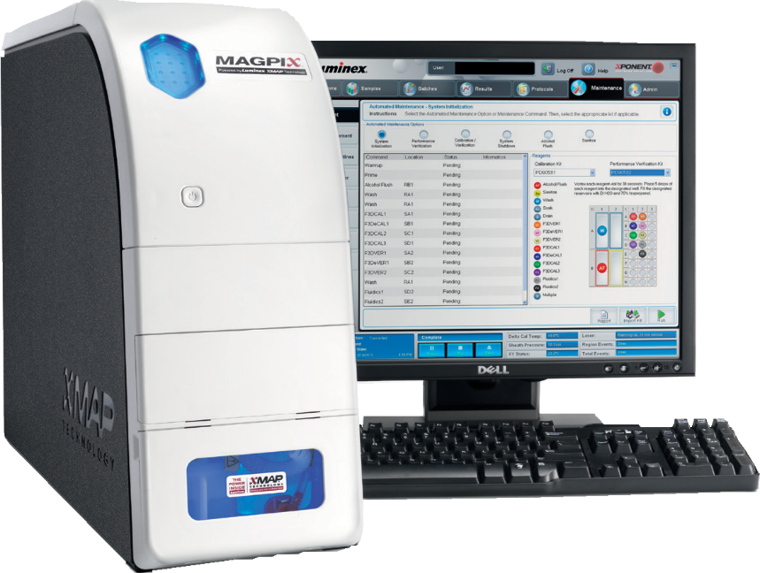
Источник вдохновения Ваших
исследований

Уважаемые коллеги!
Компания Мерк имеет честь
представить Вашему вниманию
программу поддержки пользователе й
технологии xMAP.

В 2019 году у вас есть уникальная
возможность приобрести
набор для определения
цитокинов и хемокинов мыши

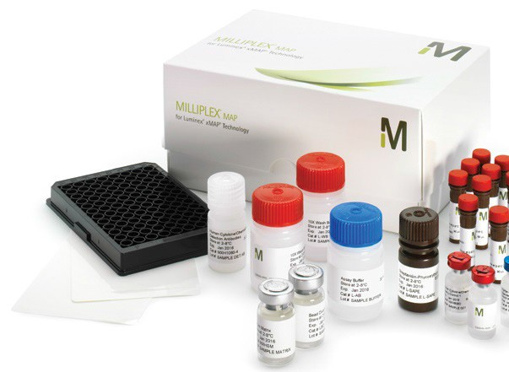
MCYTMAG-70K-PX32

Eotaxin/CCL11
G-CSF | IL-13
GM-CSF | IL-15
IFNγ | IL-17A / CTLA8
IL-1α | IP-10 / CXCL10
IL-1β | KC/GROα/CXCL1
IL-2 | LIF
IL-3 | LIX
IL-4 | MCP-1 / CCL2
IL-5 | M-CSF
IL-6 | MIG/CXCL9
IL-7 | MIP-1α / CCL3
IL-9 | MIP-1β / CCL4
IL-10 | RANTES / CCL5
IL-12 (p40) | TNFα
IL-12 (p70) | VEGF-A

184 000 рублей

The life science business of Merck operates as MilliporeSigma in the U.S. and Canada.
© 2017 Merck KGaA, Darmstadt, Germany and/or its affiliates. All Rights Reserved. Merck, Millipore and the Vibrant M are trademarks of Merck KGaA, Darmstadt, Germany or its affiliates.
2017 - 06600 | 10/2017

